**Opdracht 1**

1. Wat zie je (aan personen, symbolen, teksten) op de spotprent van bron 1?

………………………………………………………………………………………………………………………………………………………………………………………………………………………………………………………………………………………………………………………………………………………………………………………………………………………………………………………………………………………

1. Wat is de boodschap/kritiek van de tekenaar van deze spotprent?

……………………………………………………………………………………………………………………………………………………………………………………………………………………………………………………………………………………………………………………………………………………………………………………………………………………………………………………………………………………………………………………………………………………………………………………………………………………………………………………

1. Van welke politieke stroming in Nederland zal de tekenaar Opland waarschijnlijk een aanhanger zijn geweest?

…………………………………………………………………………………………………………………………………………………………………………………………………………………………………………………………………………………………………………………………

**Bron 1:** Een spotprent van tekenaar Opland in de Volkskrant van 3 november 1982.

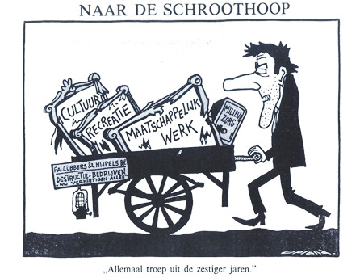

***Toelichting:***

*Achter de kar: minister president Ruud Lubbers (CDA).*

*Op de kar staat een bord met: Familie Lubbers & Nijpels BV: Destructie Bedrijven. ‘Wij vernietigen alles.’*

*De eerste beleidsdaad van het kabinet-Lubbers I (met vice-premier Ed Nijpels van de VVD) was het opheffen van het ministerie van Cultuur, Recreatie en Maatschappelijk Werk.*

**Opdracht 2**

1. Wat zie je (aan personen, symbolen, teksten) op de spotprent van bron 2?

………………………………………………………………………………………………………………………………………………………………………………………………………………………………………………………………………………………………………………………………………………………………………………………………………………………………………………………………………………………

1. Wat is de boodschap/kritiek van de tekenaar?

………………………………………………………………………………………………………………………………………………………………………………………………………………………………………………………………………………………………………………………………………………………………………………………………………………………………………………………………………………………

1. Een bewering van een historicus: Hoewel een titel ontbreekt is het zeer waarschijnlijk dat ook deze prent door tekenaar de Opland is gemaakt (zie bron 1).

Geef één politiek argument waarmee je deze bewering kunt ondersteunen.

……………………………………………………………………………………………………………………………………………………………………………………………………………… ………………………………………………………………………………………………………..

……………………………………………………………………………………………………………………………………………………………

**Bron 2**

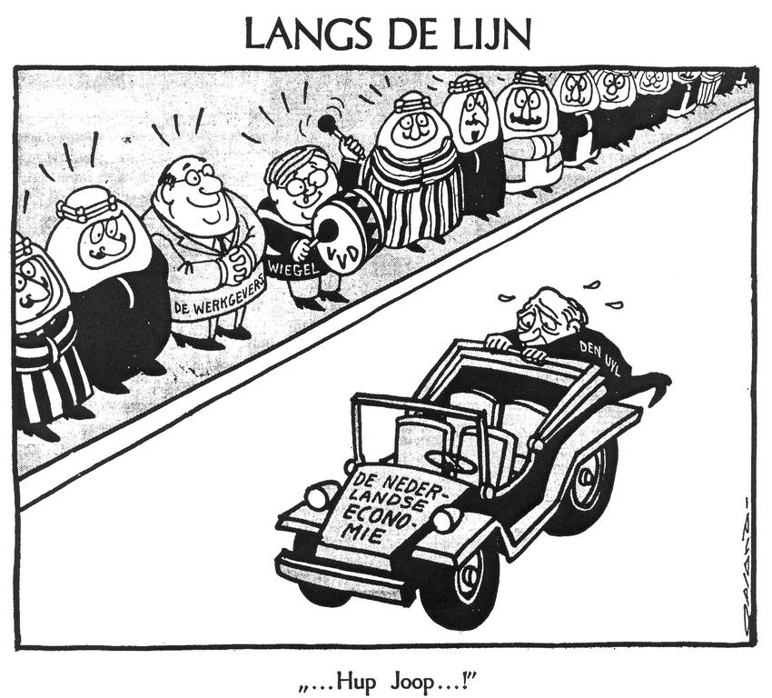

**Toelichting:**

*Achter de auto duwt premier Joop den Uyl (PvdA)*

*Langs de kant staan Arabieren, politicus Hans Wiegel (VVD) en de leider van bond van de Nederlandse werkgevers. Zij zeggen …. Hup Joop …..*

**Opdracht 3**

1. Naar welk bijbels verhaal wordt verwezen in de beeldspraak van de tekening van bron 3?

…………………………………………………………………………………………………………………………………………………………………………………………………………………………………………………………………………………………………………………………

1. De tekenaar Jos Collingnon noemde de plannen van Ruud Lubbers ‘een lijdensweg’ maar beweerde ook dat het achteraf gezien beter afliep voor Lubbers dan werd gesuggereerd in deze prent. Leg dit uit.

…………………………………………………………………………………………………………………………………………………………………………………………………………………………………………………………………………………………………………………………

……………………………………………………………………………………………………………………………………………………………

1. Het initiatief van de regering van premier Lubbers om kernkoppen op te slaan in Nederland houdt verband met een kenmerkend aspect van tijdvak 10. Noem dit kenmerkende aspect en leg uit welk verband er is.

……………………………………………………………………………………………………………………………………………………………………………………………………………………………………………………………………………………………………………………………………………………………………………………………………………………………………………………………………………………………………………………………………………………………………………………………………………………………………………………

**Bron 3:** Spotprent van Jos Collignon in de Volkskrant

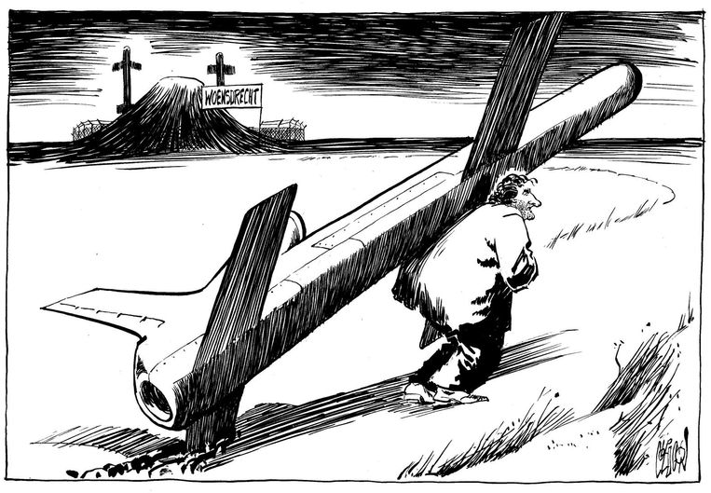

***Toelichting:***

*Op de voorgrond is te zien: Minister-President Ruud Lubber (CDA).*

*Op de achtergrond: De militaire basis in Woensdrecht met een ondergronds bunker.*

*De regering van Lubbers was in de jaren 80 van plan om in Woensdrecht kruisraketten/kernkoppen van NAVO- bondgenoten op te slaan. Uiteindelijk trok de VS hun verzoek hiervoor in 1987 weer in.*

**Opdracht 4**

*Gebruik bron 4.*

Frits Behrendt geeft in deze prent een mening weer over de vredesbeweging in Nederland op dat moment. Leg uit welke mening dat is.

……………………………………………………………………………………………………………………………………………………………………………………………………………………………………………………………………………………………………………………………………………………………………………………………………………………………………………………………………………………………………………………………………………………………………………………………………………………………………………………

…………………………………………………………………………………………………………………………………………………………………………………………………………………………………………………………………………………………………………………………

**Bron 4:** Naar aanleiding van de Nederlandse demonstraties tegen kernwapens in 1981 maakt Frits

Behrendt deze prent voor Het Parool:

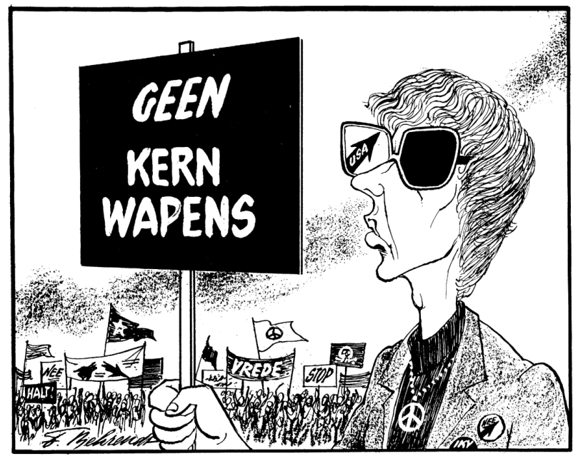

***Toelichting:***

*Op de bril van de demonstrant staat: "USA" (de Verenigde Staten).*

*Op de spandoeken staat: "Geen kernwapens", "halt!", "nee", "vrede" en "stop". Op het*

*jasje van de man staan buttons met: "nee" en "IKV" (Interkerkelijk Vredesberaad, de organisator van de demonstratie).*